Generátor inšpirácie zo SNG: Úspešný druhý ročník rozširuje možnosti umeleckého vzdelávania pre slovenské školy
Bratislava, Slovensko – 3. júl 2024 │ Slovenská národná galéria a partner projektu KIA Slovensko úspešne ukončili druhý ročník projektu Generátor inšpirácie zo SNG. Táto jedinečná iniciatíva v oblasti umeleckého vzdelávania má za cieľ podporovať a zlepšovať výučbu výtvarnej výchovy na základných školách na celom Slovensku, rozvíjať kreativitu, sebareflexiu a hlbšie zanietenie pre umenie u žiakov a žiačok.
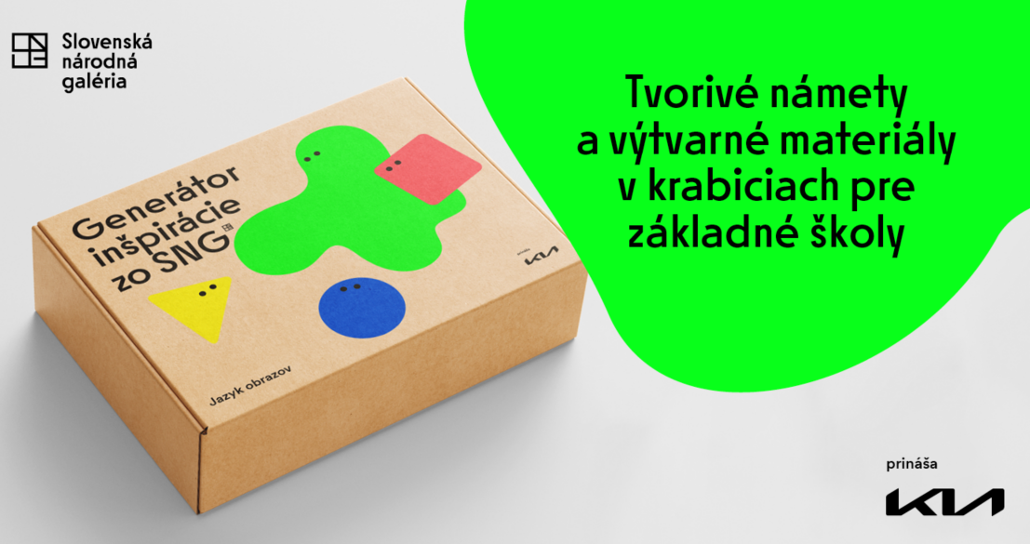
Druhý ročník projektu Generátor inšpirácie zo SNG zaznamenal ohromný záujem zo strany slovenských základných škôl. Počas štyroch dní od jeho spustenia sa prihlásilo až 256 inštitúcií. V nasledujúcom školskom roku sa môžu školy tešiť na dve nové kreatívne sady inšpirované slovenskými výtvarnými umelcami. Tieto sady budú rozširovať a obohacovať témy učebných osnov výtvarnej výchovy pre 1. a 2. stupeň základných škôl. Pripravujú sa aj dve nové metodické príručky s aktivitami na celý školský rok a rozšírená materiálna podpora pre školy.
„Generátor inšpirácie sa ukázal ako neoceniteľný zdroj pre učiteľov a učiteľky, ponúkajúci potrebnú metodickú podporu a inovatívne prístupy k výučbe výtvarnej výchovy. Projektové workshopy a semináre im poskytli priestor na networking, zdieľanie skúseností a zdokonaľovanie zručností, čím ďalej obohatili vzdelávacie prostredie na školách,“ hovorí koordinátorka projektu za SNG Katarína Defeo Fiúza Siposová.
Školy získali okrem rozšírenej metodickej príručky s podrobne vypracovanými metodikami výtvarných a tvorivých aktivít aj výtvarný materiál v kreatívnych sadoch pre 1. stupeň (Jazyk obrazov) a 2. stupeň (Ladislav Mednyánszky), ktorý by si škola z vlastného rozpočtu nemohla pokryť. Vďaka projektovému partnerovi KIA Slovensko bol v školskom roku 2023/24 tiež podporený väčší počet škôl. Generátor inšpirácie sa dostal do prvých 100 prihlásených základných škôl, čo je oproti minulému ročníku nárast o 40 škôl. Do projektu sa takto malo možnosť zapojiť vyše 2100 žiakov a žiačok. Išlo o školy z Bratislavského – 18, Trnavského – 8, Trenčianskeho – 5, Nitrianskeho – 15, Žilinského – 17, Banskobystrického – 11, Prešovského – 11 a Košického kraja – 15. Z toho 4 školy boli s iným vyučovacím jazykom a 4 školy pracujúce so znevýhodnenými žiakmi. V druhom ročníku sa tiež kládol dôraz na metodickú pomoc učiteľstvu zapojených škôl. Program metodických stretnutí bol postavený na priblížení cieľov, nástrojov a metód jednotlivých aktivít metodickej príručky pre učiteľa a učiteľku a praktickým workshopom, počas ktorého si účastníci a účastníčky metodického stretnutia mohli vyskúšať jednotlivé výtvarné techniky.
„Metodické stretnutia odhalili, že v krajoch často chýba metodická pomoc pri výučbe výtvarnej výchovy. Ide o predmet, ktorý je často na okraji záujmu školy a vo väčšine prípadov je vyučovaný učiteľmi a učiteľkami bez potrebnej kvalifikácie,“ približuje Katarína Defeo Fiúza Siposová.
Za mimoriadny prístup pri napĺňaní cieľov projektu získala ZŠ a MŠ Vavrečku pod vedením Dany Serdelovej jednodňovú exkurziu do Kaštieľa Strážky.
„Pre značku Kia je inspirácia jedna z kľúčových hodnôt. Som preto veľmi rad, že sme mohli podporiť aj 2. ročník Generátora inspirácie zo SNG a prispieť k inšpiratívnemu prístupu k vzdelávaniu výtvarnej výchovy na základných školách. Obzvlášť ma teší obrovsky záujem zo strany pedagógov a ich mimoriadne pozitívna odozva, ktorá potvrdzuje, že tento projekt má zmysel,“ uvádza Radovan Pokojný z Kia Slovensko.
Skúsenosti učiteliek s projektom Generátor inšpirácie:
- Tamara Bedjáková, ZŠ s MŠ Častá: „Tento projekt priniesol nový vietor do plachiet nielen mne, ale hlavne mojim študentom. Nové metódy a techniky nás bavili a priniesli radosť z hodín výtvarnej. Metodika je pre mňa veľkým prínosom, samozrejme, pomohol aj materiál, ktorý sme dostali.“
- Barbora Medvecková, SZŠ Felix: „Nie som výtvarníčka, preto boli pre mňa prínosné všetky aktivity. Veľmi veľa som sa naučila a určite budem čerpať z nich aj do budúcnosti.“
- ZŠ Ďumbierska, Banská Bystrica: „Príprava na hodiny výtvarnej výchovy bola zaujímavá a iná. Musela som si všetko detailne naplánovať a pripraviť materiály, čo ma prinútilo vystúpiť zo svojej komfortnej zóny.“
- Mária Fabriková, ZŠ s MŠ Hriňová: „Veľkým prínosom bolo množstvo výtvarného materiálu a nové techniky. Všetci žiaci sa tešili na hodiny, počas ktorých sme realizovali navrhnuté aktivity. Hodiny boli zamerané na proces tvorby a rozvíjali širokú škálu zručností.“
Kreatívny kit Generátor inšpirácie pre jednotlivcov spolu s pomôckami a aktivitami predáva SNG aj v kníhkupectve Ex Libris v Bratislave.
Koordinátorka a autorka projektu: Katarína Defeo Fiúza Siposová
Generálny partner SNG


Partner projektu Generátor inšpirácie


